**cpap resmed 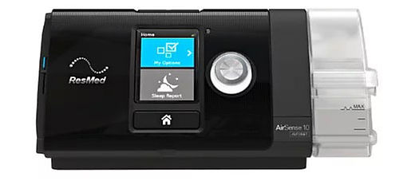airsense 10 autoset**

**Description du CPAP ResMed AirSense AutoSet**

Le CPAP ResMed AirSense AutoSet est un appareil de traitement de l'apnée du sommeil qui s'adapte automatiquement aux besoins respiratoires de l'utilisateur. Grâce à sa technologie avancée, cet appareil offre un confort optimal tout en fournissant une thérapie efficace. Son interface conviviale et ses fonctionnalités intelligentes garantissent une expérience utilisateur fluide et personnalisée, favorisant un sommeil réparateur.

RESMED

CPAP AirSense AutoSet

جهاز من هو جهاز لعلاج انقطاع النفس أثناء النوم يتكيف تلقائيًا مع احتياجات التنفس لدى المستخدم. بفضل تقنيته المتقدمة، يوفر هذا الجهاز الراحة المثلى مع توفير العلاج الفعال. تضمن واجهته سهلة الاستخدام وميزاته الذكية تجربة سلسة ومخصصة للمستخدم، مما يعزز النوم المريح.

**Fiche Technique du CPAP ResMed AirSense AutoSet**

**Généralités**

* **Modèle :** ResMed AirSense AutoSet
* **Type d'appareil :** CPAP Auto (Pression Positive Automatique)
* **Utilisation :** Traitement de l'apnée du sommeil

**Caractéristiques Techniques**

* **Pression d'air :** 4 à 20 cmH2O, ajustable automatiquement
* **Modes de fonctionnement :** CPAP Auto avec ajustement dynamique de la pression
* **Affichage :** Écran LCD couleur avec rétroéclairage, interface intuitive

**Confort et Design**

* **Silencieux :** Niveau sonore < 26 dB, fonctionnement très silencieux
* **Ergonomie :** Design compact et léger, facile à transporter
* **Masque :** Compatible avec divers types de masques (nasal, facial)

**Fonctions Avancées**

* **Ramp-up (montée progressive) :** Oui, pour un démarrage doux
* **Humidificateur :** Humidificateur intégré avec ajustement automatique de l'humidité
* **Détection de fuite :** Système intelligent pour détecter et ajuster les fuites d'air